今日动态
2025/12/1 星期一
01入园情况
入园情况：今天来了24位小朋友，没有小朋友请假！
今天大部分幼儿能够准时来上学，个别幼儿来园较晚，其中有22人能主动与同伴老师打招呼，2人能在引导下礼貌问好。

02区域游戏

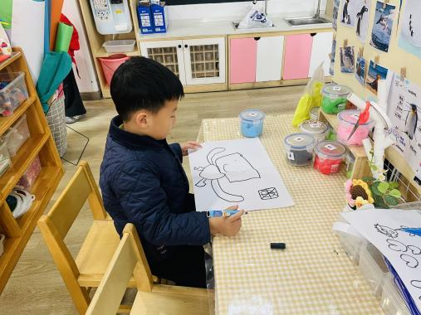 | 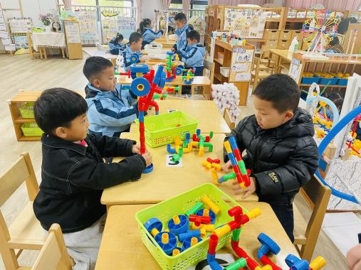 | 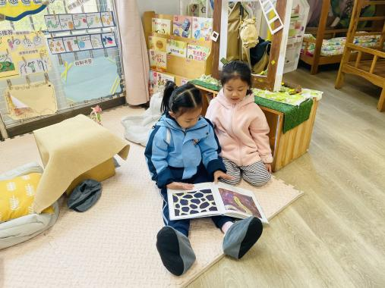
美工区：  康康在美工区绘画。 | 桌面建构：  他们正在建构坦克。 | 图书区：  瞧，他们两看书看的多认真呀！
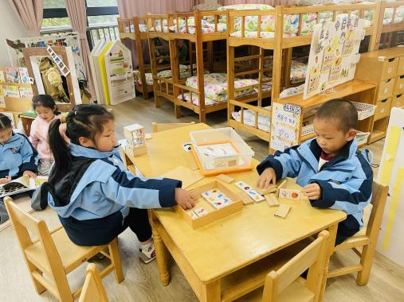 | 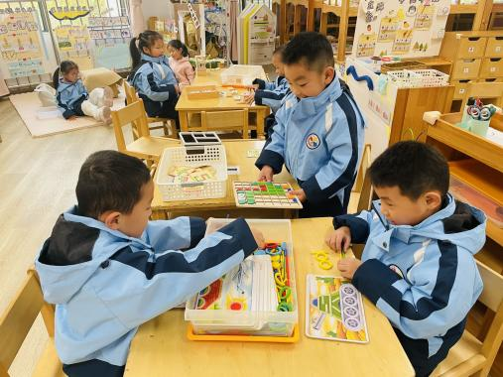
益智区：  他们在玩多米诺骨牌的游戏。 | 益智区：  安迪和姜瑞在玩拼图游戏。

03集体活动——综合：我知道的动物
主题资源分析：
这是一节偏向于知识性科学的综合活动。动物世界种类繁多，但它们都有各自的名称、外形特征、生活习性等。本节活动采用经验分享法，让孩子讲述自己所知道的动物，并乐意倾听同伴讲述，增加对动物的了解，满足幼儿的愿望和需求。
幼儿发展分析：
幼儿对于生活中常见的猫、狗、鸡、鸭等都有所认识，在电视里或是动物园里也见过老虎、狮子、长颈鹿等野生动物。孩子们对于这些动物的外形特征有一定的了解，但并不全面，尤其是对生活习性的了解甚少。我班幼儿只能用较简单的语言表述零散的信息，需要老师进一步帮助孩子整理信息。同时在活动中通过幼儿的讲述让其他幼儿也能够了解很多动物，从而激发幼儿进一步探索、感知动物的特征和习性。
能与同伴交流自己知道的动物的名称、特征等，喜欢动物，有感知动物的兴趣：杨筱希、季鑫阳、薛安迪、张伊冉、高沐泓、刘昊天、高若柠、丁梓彤、蒋昕乐、周茉、吴仲睿、林书妤、陈语汐、杨逸慧、程宇航、陈弈和、姜瑞、高星辰、于佳怡、岳念一、朱承恩。
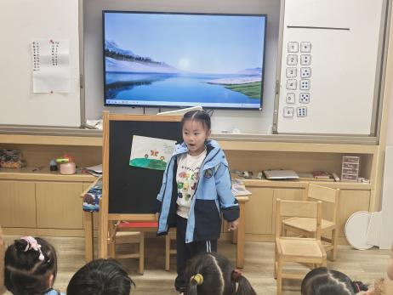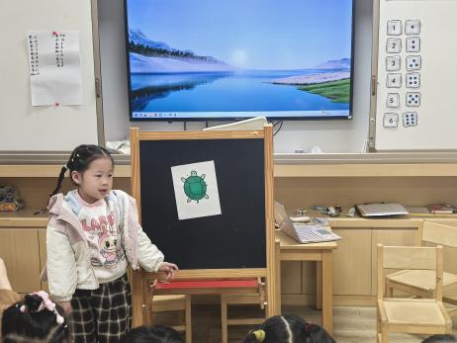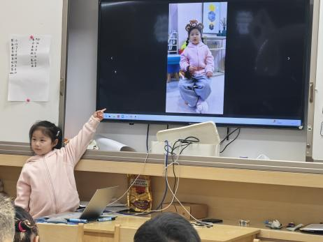
04生活活动
1.一日三点及水果：
早点：鲜牛奶、饼干、坚果拼盘；
午餐：红薯饭、土豆牛腩、青菜炒蟹味菇、山药芙蓉汤；
午点：养生粥（鲜百合、鲜红枣、粳米、莲子）、酸奶；
水果：柚子、樱桃番茄。
午餐情况：今天大部分孩子均能够全部吃完，个别幼儿菜未吃完，不爱吃胡萝卜。
2.午睡情况：所有孩子都能够在12:40前全部入睡。

